鄂尔多斯市公共资源交易中心伊金霍洛旗分中心
组织开展廉政警示教育主题党日活动

为扎实推进党纪学习教育走深走实，切实增强党员干部的党纪意识和规矩意识，筑牢拒腐防变思想防线， 6月21日下午， 鄂尔多斯市公共资源交易中心伊金霍洛旗分中心赴鄂尔多斯市纪委监委廉政警示教育基地开展“加强纪律教育·筑牢规矩意识”主题党日活动。分中心全体党员干部参加此次活动。

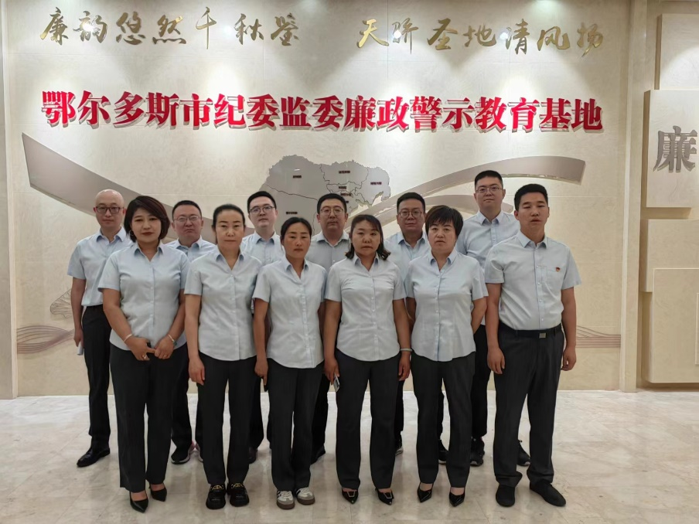

在解说员的带领下，全体党员干部有序参观了廉政教育基地的序厅、倡廉厅、问廉厅等多个主题展厅， 认真观看了展陈、图片和短视频资料，深入了解了廉政文化的历史脉络和深刻内涵，学习了中国共产党反腐倡廉建设历程和取得的重大成效。通过一个个警示教育案例，让党员干部清醒认识到党纪国法的红线坚决不能触碰，廉洁自律的缰绳必须时刻绷紧。
参观结束后，大家纷纷表示，要以此次主题活动为契机，学纪、知纪、明纪、守纪，坚守初心使命，时刻保持清醒头脑，筑牢反腐倡廉的思想防线。下一步，分中心将持续深入推进党纪学习教育，把警示教育融入日常、抓在经常，教育引导党员干部知敬畏、存戒惧、守底线。始终做到忠诚、干净、担当，真正把党纪学习教育成果转化为推动各项工作高质量发展的实际成效。

